Analisa Sistem Pakar Kualitas Musik Menggunakan Fuzzy Type-1 Toolbox (MATLAB)

(Studi Kasus: Analisa Musik Oleh Olang Khas Madura)

Bayu Handoyo Putro Joko¹
151020100038
Departemen Teknik Elektro
Universitas Muhammadiyah Sidoarjo,
Sidoarjo 61271, Indonesia
¹Mitrahandayani158@gmail.com

Abstrak – Musik dalam kamus besar bahasa indonesia (1990 : 62 ) diartikan sebagai : 1. Ilmu atau seni menyusun nada atau suara dalam urutan, kombinasi dan hubungan temporal untuk menghasilkan komposisi suara yang memiliki kesatuan dan kesinambungan, 2. Nada atau suara
yang yang disusun sedimikian rupa, sehingga mengandung irama lagu dan keharmonisan[1]. Peramalan yang digunakan dalam penelitian ini adalah IT-1 fis. Dengan menganalisis kualitas lagu dilanjutkan menggunakan metode IT-1 FIS maka diperoleh musik yang diinginkan.

Kata Kunci; Type 1 Fuzzy Analisa Sistem Pakar Kualitas Musik

I PENDAHULUAN

Latar belakang munculnya logika fuzzy adalah karena adanya kesenjangan antara hukum-hukum matematika dengan permasalahan sesungguhnya dikehidupan nyata (realita), maka perlu suatu metode analisa baru untuk mendekati solusi yang optimal terhadap permasalahan real. Metode tersebut dikenal sebagai logika fuzzy (logika kabur /tidak tegas). Konsep baru yang diterapkan dalam logika fuzzy adalah nilai derajat keanggotaan suatu anggota himpunan tidak hanya 0 dan 1, tetapi bisa antara 0 dan 1. Ini merupakan perbedaan mendasar antara konsep logika dan konsep logika fuzzy. Konsep logika fuzzy ini didasarkan pada permasalahan-permasalahan nyata (real) yang kebanyakan bersifat kabur (tidak bisa didekati dengan logika tegas/tajam).

Secara umum ada tiga metode logika fuzzy yaitu, metode Mamdani, metode Tsukamoto, dan metode Takagi Sugeno. Namun dalam penelitian ini penulis menggunakan salah satu metode fuzzy yaitu Metode Mamdani yang juga dikenal dengan nama metode Max-Min. Metode ini diperkenalkan oleh Ebrahim H. Mamdani pada tahun 1975. Metode Mamdani sangat cocok digunakan karena menyerupai bahasa manusia. Pada sistem Inferensi Fuzzy Metode Mamdani, ada 4 (empat) tahapan yang digunakan untuk mendapatkan output yaitu, pertama pembentukan himpunan fuzzy (fuzzification), kedua aplikasi fungsi implikasi, ketiga komposisi aturan (Rule evaluation), Dalam langkah ketiga pemroses logika fuzzy dinamakan rule evaluation (evaluasi aturan),
Rule Evaluation disebut juga proses pengambilan keputusan (Inference) yang berdasarkan aturanaturan yang ditetapkan pada basis aturan (Rules Base) untuk menghubungkan antar peubah-peubah Fuzzy masukan dan peubah Fuzzy keluaran, Dalam penelitian ini penulis akan menggunakan metode fuzzy mamdani dari sudut rule evaluation untuk menentukan “Hasil Musik Oleh Olang”. sebuah musik khas dari madura. Dalam penentuan musik tersebut penulis menggunakan logika fuzzy, variabel input dibagi menjadi 3 yaitu : variabel suara, variabel musik, dan variabel lagu.

II METODE

Penelitian ini dilakukan dengan menggunakan instrumen angket, yang menjadi populasinya adalah kualitas lagu yang menjadi sampel dalam penelitian ini. Dalam menganalisa tingkat kepuasan pendengar terhadap musik yang dinyanyikan kedua teman saya di depan kelas dengan aplikasi pemrograman matlab dengan menggunakan matlab toolbox.

Teknik pengumpulan data yang digunakan adalah dengan mendengarkan. Penelitian dilakukan pada kedua teman saya yang sedang beryanyi didepan kelas di mana nantinya penelitian ini saling melengkapi sehingga data yang kita inginkan dapat tercapai yaitu data yang lengkap dan akurat.

III HASIL DAN PEMBAHASAN

Data yang sudah diambil kemudian diberikan nilai yang nanti nya akan menjadi nilai himpunan untuk masing variable, seperti yang terlihat pada gambar dibawah ini

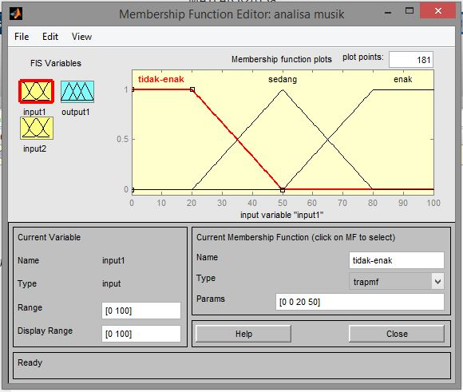
Gambar1 Kurva Himpunan Fuzzy Variabel kualitas vocal

B. Analisa variabel vocal

Untuk variabel vocal adalah variabel input, yang merupakan nilai untuk kualitas vocal yaitu dengan kategori penilaian sebagai berikut :

- Intonasi, ketepatan dari nada yang nyaring dan enak untuk didengar.
- Artikulasi, pengucapan kata-kata dalam menyanyi sehingga membentuk suara yang jelas dan nyaring
- Pernapasan, mengatur pernapasan sangat penting dalam teknik vocal, karena saat bernyanyi seseorang akan membutuhkan kadar oksigen yang lebih banyak dibandingkan dengan pernapasan biasa dan penyanyi harus bisa menghemat udara di paru-paru

C. Analisa variabel Musik

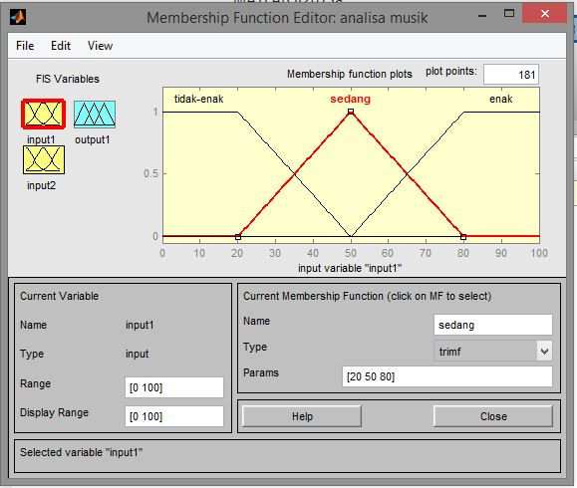
Gambar2 Kurva Himpunan Fuzzy Variabel Kualitas Musik

- Suara musik, suara musik harus sesuai dan seimbang dengan volume suara vokalis sehingga musik yang didengar menjadi enak didengar.
- Ketepatan musik, ketepatan musik dengan vokalis sangat diperlukan dan harus diperhatikan sehingga pendengar bisa mengetahui jenis suatu lagu yang dibawakan.
- Skill memainkan alat musik, skill merupakan hal yang wajib dimiliki seorang pemusik skill yang baik akan menghasilkan sebuah musik yang sesuai dan enak untuk didengar

D. Analisa variable output

Untuk variabel output dalam sistem ini adalah kualitas lagu, di mana variabel output kualitas lagu Klasifikasinya dapat dilihat pada tabel di bawah ini:

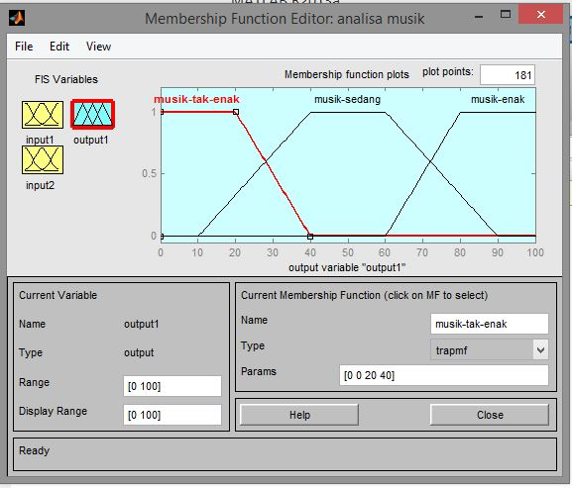
Gambar3 Fungsi Keanggotaan Variabel Output

Implementasi system fuzzy

Dalam membangun implementasi sistem, terdapat 2 variabel input, yaitu variabel kualitas suara (vokal), variabel kualitas musik dan 1 variabel output yaitu variabel tingkat kualitas lagu. Hal ini dapat dilihat pada gambar berikut:

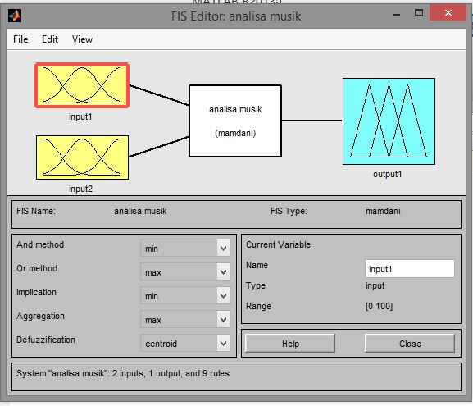
Gambar 4 Parameter Fuzzy Pada Matlab

Defuzzifikasi

Defuzzifikasi adalah proses pemetaan fuzzy, kontrol logika melalui jenis-peredam dengan metode iteratif untuk menghitung algoritma IE Karnik Mendel pusat massa untuk mengendalikan tindakan nonfuzzy (renyah)[2].

Fungsi Implikasi untuk Inferensi

Dalam perhitungan secara manual ini rule yang digunakan yaitu :
(vokal is tidak enak) and (musik is tidak enak) then (kualitas lagu is Tidak enak)
(vokal is sedang) and (musik is tidak enak) then (kualitas lagu is Tidak enak)
(vokal is enak) and (musik is tidak enak) then (kualitas lagu is Tidak enak)
(vokal is sedang) and (musik is sedang) then (kualitas lagu is sedang)
(vokal is enak) and (musik is sedang) then (kualitas lagu is sedang)
(vokal is tidak enak) and (musik is enak) then (kualitas lagu is sedang)
(vokal is seedang) and (musik is enak) then (kualitas lagu is enak)
(vokal is enak) and (musik is enak) then (kualitas lagu is enak)

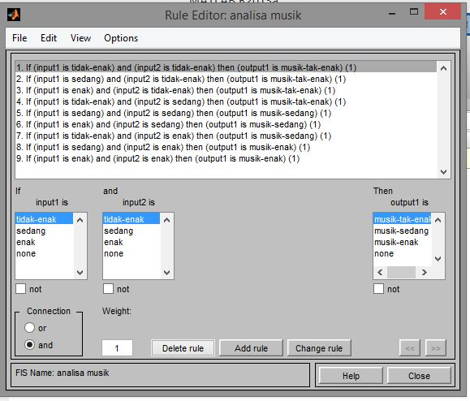
Gambar 5 Proses Matrik If Then Rule (Rule Editor)

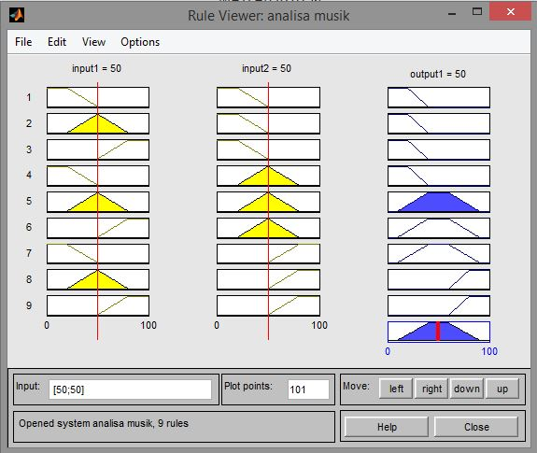
Gambar 6 Tampilan Viewer Dari Tingkat Kualitas musik

Viewer ini berguna untuk melihat alur penalaran fuzzy pada sistem, meliputi pemetaan input yang diberikan ke tiap-tiap variabel input, aplikasi operator dan fungsi implikasi, komposisi (agregasi) aturan, sampai pada penentuan output tegas pada metode defuzzifikasi. Viewer ini dapat dipanggil dengan cara memilih view – view rules[3].

KESIMPULAN

Setelah melakukan pengolahan data terlihat model logika fuzzy bekerja dengan menggunakan derajat keanggotaan dari sebuah nilai, kemudian digunakan untuk menentukan hasil yang diinginkan, berdasarkan aturan-aturan yang telah ditentukan. Logika fuzzy memiliki kemampuan untuk menjelaskan secara linguistik suatu sistem yang kompleks, sehingga sangat fleksibel digunakan didalam
menentukan tingkat kualitas lagu yang dianalisa.

Jika dibandingkan dengan penggunaan himpunan konvensional (crisp) penggunaan logika fuzzy merupakan sistem yang adaptif dikarenakan bersumber dari informasi linguistik sehingga lebih mudah dan efisien didalam mengkomunikasikannya dikarenakan fuzzy bertujuan mengurangi kompleksitas dengan mengeleminasi batas.

DAFTAR PUSTAKA

[1] R. AZIS, “Analisis Bentuk Dan Struktur Lagu Red Pashmina Karya Kelompok Kwartet Cello Fonticello,” pp. 1–8, 2012.
[2] Jamaaluddin;Imam Robandi, “Short Term Load Forecasting Using Interval Type – 2 Fuzzy Inference System,” in ISMOSAT 2016, 2016, no. x, pp. 2–5.
[3] K. Hamdi, “Analisa Kepuasan Siswa Terhadap Sarana Prasarana,” vol. 3, 2017.

